

АНАЛИЗ РЫНКА ЭЛЕКТРОЭНЕРГЕТИЧЕСКОЙ ОТРАСЛИ КАЗАХСТАНА

ЯНВАРЬ-ОКТЯБРЬ 2025 ГОДА

Подготовлен: Департаментом «Анализ и Развитие Рынка»
Контактные данные: 8 (7172) 55-30-67

НОЯБРЬ 2025 год

Оглавление
1. Производство электрической энергии в ЕЭС Казахстана 3
1.1 Производство электроэнергии по областям РК 3
1.3 Производство электроэнергии энергопроизводящими организациями 4
АО «Самрук-Энерго» 4
2.1. Итоги работы промышленности в январе-октябре 2025 года 5
2.2 Потребление электрической энергии по зонам и областям 6
2.3 Потребление электроэнергии крупными энергоснабжающими организациями 7
2.4 Электропотребление крупными потребителями Казахстана 8
3. Возобновляемые источники энергии 10
3.1 Целевые показатели ВИЭ 10
3.2 Показатели ВИЭ в РК 10
3.3 Роль АО «Самрук-Энерго» в производстве чистой электроэнергии 10

Производство электрической энергии в ЕЭС Казахстана

По данным Системного оператора электростанциями РК в январе-октябре
2025 года было выработано 100 158,1 млн. кВтч электроэнергии, что на 3 616,8 тыс. кВтч или на 3,7 % больше аналогичного периода 2024 года.
млн. кВтч
№ п/п | Зона | Тип генерации | Январь-октябрь |  | Δ  млн. кВтч | Δ, %
№ п/п | Зона | Тип генерации | 2024г. | 2025г. | Δ  млн. кВтч | Δ, %
 | Казахстан | Всего | 96 541,3 | 100 158,1 | 3 616,8 | 3,7
 | Казахстан | ТЭС | 72 038,0 | 73 665,0 | 1 627,0 | 2,3
 | Казахстан | ГТЭС | 9 751,4 | 11 238,0 | 1 486,6 | 15,2
 | Казахстан | ГЭС | 9 400,4 | 9 065,6 | -334,8 | -3,6
 | Казахстан | ВЭС | 3 604,4 | 4 273,4 | 669,0 | 18,6
 | Казахстан | СЭС | 1 746,5 | 1 914,5 | 168,0 | 9,6
 | Казахстан | БГУ | 0,6 | 1,6 | 1,0 | 166,7
1 | Северная | Всего | 70 946,3 | 72 031,4 | 1 085,1 | 1,5
1 | Северная | ТЭС | 59 457,3 | 60 165,7 | 708,4 | 1,2
1 | Северная | ГТЭС | 2 691,0 | 2 638,4 | -52,6 | -2,0
1 | Северная | ГЭС | 6 181,1 | 6 045,8 | -135,3 | -2,2
1 | Северная | ВЭС | 2 085,2 | 2 598,8 | 513,6 | 24,6
1 | Северная | СЭС | 531,1 | 581,1 | 50,0 | 9,4
1 | Северная | БГУ | 0,6 | 1,6 | 1,0 | 166,7
2 | Южная | Всего | 12 598,2 | 13 271,8 | 673,6 | 5,3
2 | Южная | ТЭС | 6 743,3 | 7 336,8 | 593,5 | 8,8
2 | Южная | ГЭС | 3 219,3 | 3 019,8 | -199,5 | -6,2
2 | Южная | ГТЭС | 158,1 | 311,3 | 153,2 | 96,9
2 | Южная | ВЭС | 1 265,0 | 1 279,3 | 14,3 | 1,1
2 | Южная | СЭС | 1 212,5 | 1 324,6 | 112,1 | 9,2
3 | Западная | Всего | 12 996,8 | 14 854,9 | 1 858,1 | 14,3
3 | Западная | ТЭС | 5 837,4 | 6 162,5 | 325,1 | 5,6
3 | Западная | ГТЭС | 6 902,3 | 8 288,3 | 1 386,0 | 20,1
3 | Западная | ВЭС | 254,2 | 395,3 | 141,1 | 55,5
3 | Западная | СЭС | 2,9 | 8,8 | 5,9 | 203,4

1.1 Производство электроэнергии энергопроизводящими организациями

АО «Самрук-Энерго»

Объем производства электроэнергии энергопроизводящими организациями АО «Самрук-Энерго» за январь-октябрь 2025 года составил 32 674,7 млн.кВтч. увеличение выработки электроэнергии в сравнении с показателями аналогичного периода 2024 года составило 56,9 млн. кВтч или 0,2%.
млн. кВтч
№ п/п | Наименование | 2024г. |  | 2025г. |  | Δ 2025/2024гг.
№ п/п | Наименование | Январь- октябрь | доля в РК, % | Январь- октябрь | доля в РК, % | млн. кВтч | %
 | АО «Самрук-Энерго» | 32 617,8 | 33,8% | 32 674,7 | 32,6% | 56,9 | 0,2%
1 | АО «АлЭС» | 4 223,0 | 4,4% | 4 085,3 | 4,1% | -137,7 | -3,3%
2 | ТОО «Экибастузская ГРЭС-1» | 18 720,8 | 19,4% | 19 691,5 | 19,7% | 970,7 | 5,2%
3 | АО «Экибастузская ГРЭС-2» | 4 714,2 | 4,9% | 4 198,0 | 4,2% | -516,2 | -11,0%
4 | АО «Шардаринская ГЭС» | 478,3 | 0,5% | 397,9 | 0,4% | -80,4 | -16,8%
5 | АО «Мойнакская ГЭС» | 839,3 | 0,9% | 805,6 | 0,8% | -33,7 | -4,0%
6 | ТОО «Samruk-Green Energy» | 17,1 | 0,0% | 17,5 | 0,0% | 0,41 | 2,4%
7 | ВЭС Шелек ТОО «Энергия Семиречья» | 183,7 | 0,2% | 172,9 | 0,2% | -10,76 | -5,9%
8 | ТОО «Первая ветровая электрическая станция» | 107,6 | 0,1% | 115,8 | 0,1% | 8,2 | 7,6%
9 | ТОО «АЭС Усть-Каменогорская ГЭС» | 1 574,0 | 1,6% | 1 553,4 | 1,6% | -20,6 | -1,3%
10 | ТОО «АЭС Шульбинская ГЭС» | 1 759,8 | 1,8% | 1 636,8 | 1,6% | -123,0 | -7,0%

- Потребление электрической энергии в ЕЭС Казахстана

2.1. Итоги работы промышленности в январе-октябре 2025 года

В январе-октябре 2025г. индекс промышленного производства (далее - ИПП) в Казахстане составил 107,3%.
Рост производства наблюдается в горнодобывающей промышленности – на 9,6%, обрабатывающей промышленности – на 5,8%, снабжении электроэнергией, газом, паром, горячей водой и кондиционированным воздухом - на 2,2%.
Среди регионов наибольший рост зафиксирован в Атырауской, Жамбылской, Северо-Казахстанской, Туркестанской областях, городах Алматы и Шымкент.
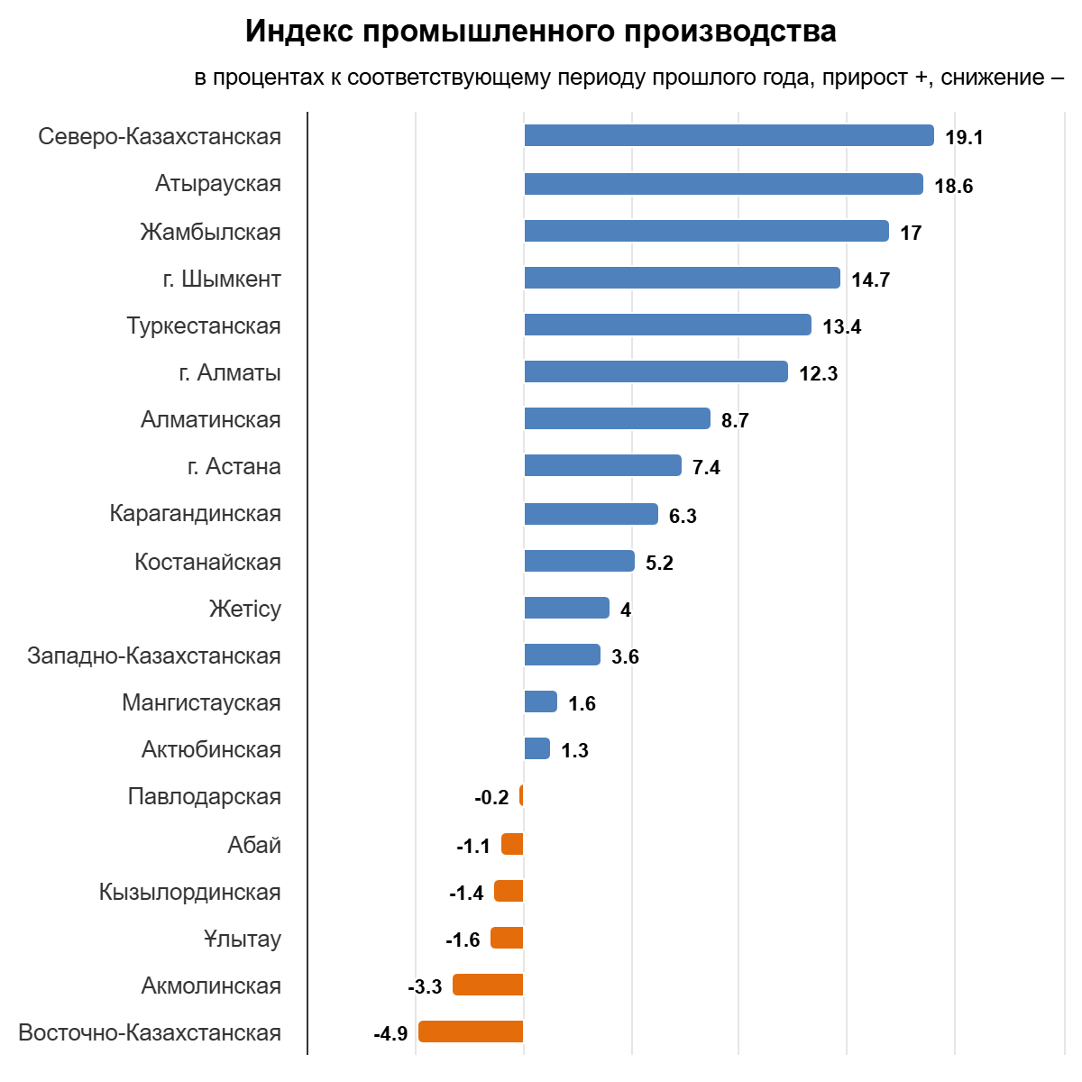

2.2 Потребление электрической энергии по зонам
По данным Системного оператора, в январе-октябре 2025 года наблюдалось увеличение в динамике потребления электрической энергии республики в сравнении с аналогичными показателями 2024 года на 4 131,5 млн. кВтч или на 4,2%. Так, в западной и южной, северной зоне республики потребление увеличилось на 14,6%, 9,0% и 0,2% соответственно.
млн. кВтч
№ п/п | Наименование | Январь-октябрь |  | Δ,  млн. кВтч | Δ, %
№ п/п | Наименование | 2024г. | 2025г. | Δ,  млн. кВтч | Δ, %
 | Казахстан | 97 752,0 | 101 883,5 | 4 131,5 | 4,2
1 | Северная зона | 61 462,3 | 61 582,5 | 120,2 | 0,2
2 | Западная зона | 13 299,8 | 15 237,9 | 1 938,1 | 14,6
3 | Южная зона | 22 989,9 | 25 063,2 | 2 073,3 | 9,0

Уголь

По информации Бюро национальной статистики, в Казахстане в январе-октябре 2025 года добыто 91 626,8 тыс. тонн каменного угля, что на 5,5 % больше, чем за аналогичный период 2024 года (86 838,5 тыс. тонн).
тыс. тонн
№ п/п | Область | Январь-октябрь |  | Δ, тыс. тонн | Δ, %
№ п/п | Область | 2024г. | 2025г. | Δ, тыс. тонн | Δ, %
1 | Павлодарская | 53 963 | 54 836,7 | 873,7 | 1,6%
2 | Карагандинская | 25 914 | 29 610,5 | 3 696,5 | 14,3%
3 | Восточно-Казахстанская | 20 | 9,7 | -10,3 | -0,5
4 | Абай | 5 889,6 | 5 421 | -468,6 | -8%
 | Всего по РК | 86 838,5 | 91 626,8 | 4 788,3 | 5,5%

В январе-октябре 2025 года ТОО «Богатырь Комир» добыто 36 211 тыс. тонн, что на 4,2 % больше, чем за соответствующий период 2024 года (34 767 тыс. тонн).

Возобновляемые источники энергии

Целевые показатели ВИЭ

С момента принятия Казахстаном вектора по переходу к «зеленой экономике» электроэнергетическая отрасль прошла серьёзный путь реформирования.
Государством созданы необходимые меры поддержки развития сектора возобновляемых источников энергии (далее – ВИЭ) для достижения установленных целевых индикаторов.
- 3% доли ВИЭ в общем объеме производства электроэнергии к 2020 году (достигнут);
- 15% доли ВИЭ в общем объеме производства электроэнергии к 2030 году;
- 50% доли альтернативных и ВИЭ в общем объеме производства электроэнергии к 2050 году.
Учитывая большой ресурсный потенциал ВИЭ в Казахстане, а также за счет созданных условий поддержки развития ВИЭ, за последние 7 лет установленная мощность объектов ВИЭ выросла почти в 11 раз.

Показатели ВИЭ в РК

По данным Системного оператора объем отпуска электроэнергии в ЕС РК объектами по использованию ВИЭ (СЭС, ВЭС, БГС, малые ГЭС) РК за январь-октябрь 2025 года составил 7 239,3 млн. кВтч. В сравнении с январь-октябрь 2024 года (6 371,6 млн. кВтч) увеличение составило 867,7 млн. кВтч или 13,6%.

млн. кВтч
№ п/п | Наименование | 2024г. |  | 2025г. |  | Δ, млн. кВтч | Δ, %
№ п/п | Наименование | Январь- октябрь | доля в РК, % | Январь- октябрь | доля в РК, % | Δ, млн. кВтч | Δ, %
1 | Выработка в РК | 96 541,3 | 100% | 100 158,1 | 100% | 3 616,8 | 3,7%
2 | Выработка ВИЭ в РК | 6 371,6 | 6,6% | 7 239,3 | 7,2% | 867,7 | 13,6%

Роль АО «Самрук-Энерго» в производстве чистой электроэнергии

Выработка электроэнергии объектами ВИЭ АО «Самрук-Энерго» (СЭС, ВЭС и малые ГЭС) за январь-октябрь 2025 года составила 453,6 млн. кВтч, что на 5,2% меньше по сравнению с аналогичным периодом 2024 года (478,4 млн. кВтч).
Доля электроэнергии ВИЭ АО «Самрук-Энерго» с учетом малых ГЭС в январе-октябре 2025 года составила 6,3% от объема вырабатываемой объектами ВИЭ электроэнергии в РК, в то время как в 2024 году данный показатель составил 7,5%.
млн. кВтч
№ п/п | Наименование | 2024г. |  | 2025г. |  | Δ, млн. кВтч | Δ, %
№ п/п | Наименование | Январь-октябрь | доля в РК, % | Январь-октябрь | доля в РК, % | Δ, млн. кВтч | Δ, %
 | ВИЭ С-Э, в том числе: | 478,4 | 7,5% | 453,6 | 6,3% | -24,8 | -5,2%
1 | Каскад малых ГЭС АО «АлЭС» 43,7МВт | 169,9 | 2,7% | 146,6 | 2,0% | -23,3 | -13,7%
2 | ТОО «Samruk-Green Energy» СЭС 2МВт + СЭС 1МВт+СЭС 0,4МВт | 4,8 | 0,1% | 5,9 | 0,1% | 1,1 | 22,9%
3 | ТОО «Samruk-Green Energy» ВЭС Шелек 5МВт | 12,4 | 0,2% | 12,4 | 0,2% | 0,0 | 0,0%
4 | ТОО «Первая ветровая электрическая станция» ВЭС 45 МВт | 107,6 | 1,7% | 115,8 | 1,6% | 8,2 | 7,6%
5 | ТОО «Энергия Семиречья» ВЭС Шелек 60МВт | 183,7 | 2,9% | 172,9 | 2,4% | -10,8 | -5,9%

